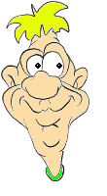 Meine Familie 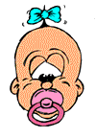 | Mein Papa heiβt Hanz. Mein Opa heiβt Franz.  Meine Mama heiβt Renate. Meine Schwester heiβt Beate.  Meine Oma heiβt Ottilie. Das ist meine Familie.  Ich heiβe Fritz, und mein Hund heiβt Spitz.
Grammatik
1. ich male  2. du malst  3. er malt  sie malt  es malt  1. wir malen  2. ihr malt  3. sie, Sie malen | springe  springst  springt  springt  springt  springen  springt  springen | frage  fragst  fragt  fragt  fragt  fragen  fragt  fragen | spiele  spielst  spielt  spielt  spielt  spielen  spielt  spielen | komme  kommst  kommt  kommt  kommt  kommen  kommt  kommen

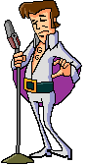singen | Ich................................  Du................................  Er.................................  Sie...............................  Es................................  Wir..............................  Ihr................................  Sie............................... | 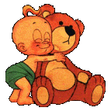  spielen | Ich................................  Du................................  Er.................................  Sie...............................  Es................................  Wir..............................  Ihr................................  Sie...............................
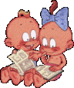  lernen | Ich................................  Du................................  Er.................................  Sie...............................  Es................................  Wir..............................  Ihr................................  Sie............................... | 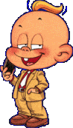stehen | Ich................................  Du................................  Er.................................  Sie...............................  Es................................  Wir..............................  Ihr................................  Sie...............................

Das Lied- Der Lehrer sagt

Der Lehrer sagt : Wir singen jetzt. Kinder, kommt, wir singen jetzt! Wir singen alle gern !

Der Lehrer sagt : Wir spielen jetzt. Kinder, kommt, wir spielen jetzt! Wir spielen alle gern !

Der Lehrer sagt : Wir lernen jetzt. Kinder, kommt, wir lernen jetzt! Wir lernen alle gern !.....
....................................................................................................................................................................
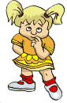  Wie heiβt das auf deutsch ? | Das ist ein Füller (Bleistift, Kuli, Radiergummi, Filzstift, Spitzer,.)  Das ist eine Tafel (Tasche, Landkarte, Kassette, Wand, Tür, Lampe,...)  Das ist ein Buch ( Heft, Lineal, Fenster, Bild, ..................................)

